**Тема:** Приобретение практических навыков выполнения SQL-запросов на базе одной таблицы.

1. Пользователи с весом 66

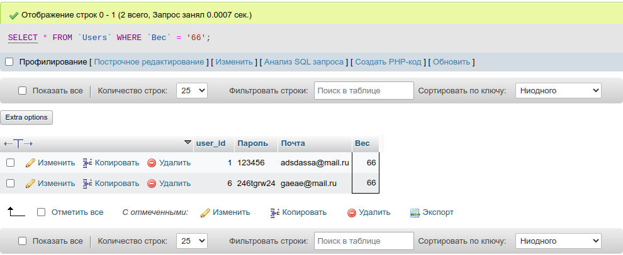

1. Все поля таблицы (*)

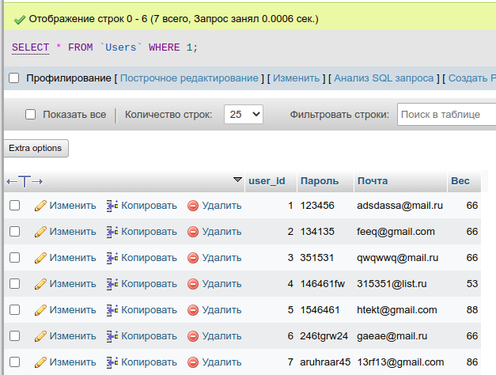

1. Калории продукта = 24, и отсортировать по Id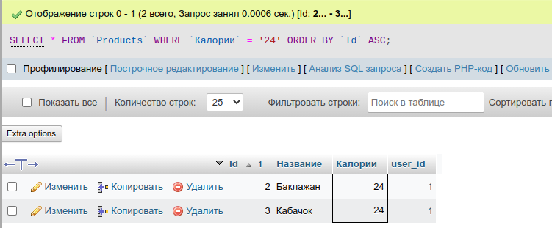
2. Продукты, чьи Id между 2 и 6

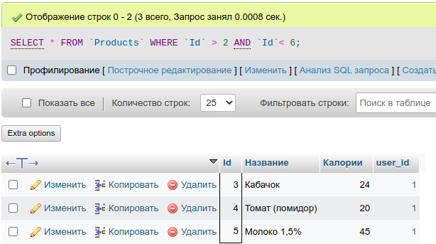

1. Пользователи, чей вес не равен 66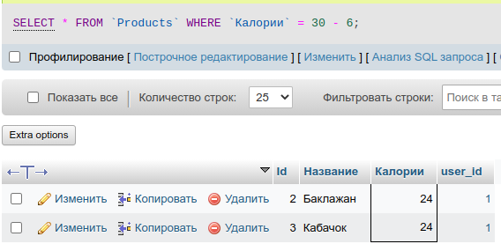
2. Пользователи, чей вес = 66 или user_id = 5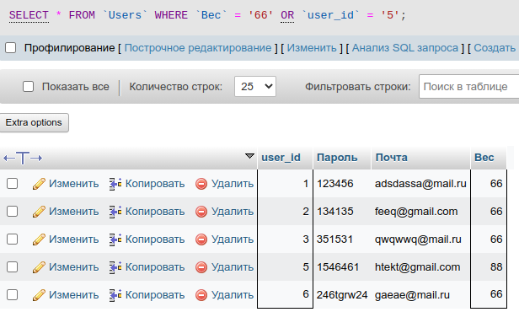
3. Пользователи, с весом между 80 и 90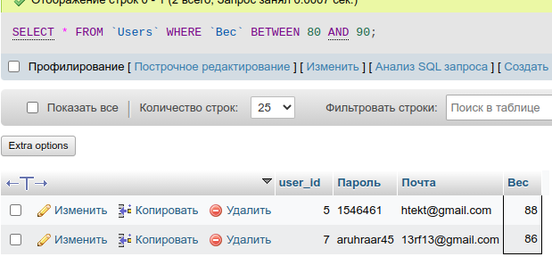
4. Продукты, с калориями 20, 21, 22 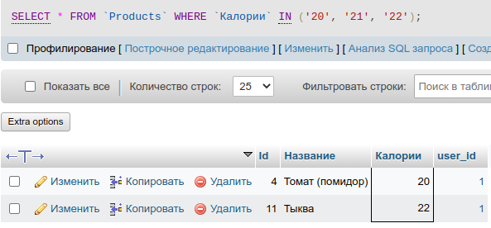
5. Название продукта содержит «ок»

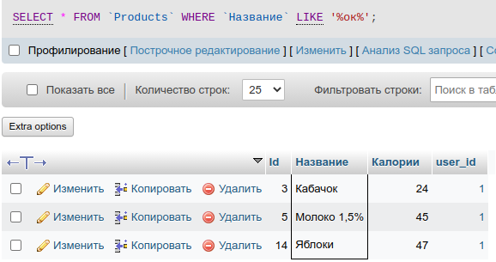

1. Название продукта не содержит «ко»

